Carnet baladins

Bonjour à tous!

Nous sommes les chefs baladins de l’unité de Hannut. Tout d’abord, nous tenons à vous remercier de la confiance que vous accordez à notre staff. Cette année promet d’être mémorable et nous sommes heureux de compter votre enfant parmi nous.

Ceci est un carnet contenant toutes les infos nécessaires pour le bon déroulement de cette année. Evidemment si vous avez des questions n’hésitez pas à venir nous trouvez où à nous contacter nous vous répondrons au plus vite.

Les réunions

Elles se dérouleront tous les samedis de 14 à 17h. Concernant l’organisation des réunions spéciales les détails vous seront communiqué le plus rapidement possible.

Le planning

19/ 09: Réunion inscriptions + jeu présentation

26/09 : Réunion

03/10 : Réunion

10/10 : Réunion

17/10 : PAS DE REUNION

24/10 : Réunion

31/10 – 01/10: CAMP TOUSSAINT

07/11 : PAS DE REUNION

14/11 : Réunion

21/11 : Réunion

28/11 : Réunion

05/12 : Réunion

30/01 : Réunion

06/02 : PAS DE REUNION

13/02 : Réunion

20/02 : Réunion

27/02 : Réunion

06/03 : Réunion

13/03 : Réunion

20/03 : Réunion

27/03: Réunion

03/04 : Réunion

10/04 : Réunion

17/04 – 18/04 : CAMP DE PÂQUES

24/04 : Réunion
01/05 : PAS DE REUNION

08/05 : PAIRI DAIZA ( dernière réunion de l’année)

Le grand camp se déroulera du 13 au 19 juillet pour les plus grands et du 14 au 19 juillet pour les premières et deuxième année. Et on ne va pas se mentir on a très hâte ! Si malheureusement votre fils ne pourra pas venir pourriez-vous nous le signaler le plus rapidement possible s’il vous plait ?

Adresse de contact et compte bancaire

Comme chaque année, les messages seront envoyés aux parents avec l’adresse mail des baladins : lesbaladinshannut@gmail.com

C’est également à cette adresse mail que vous pourrez envoyer toutes vos questions, remarques ou autres concernant les activités et/ou des sujets précis. Nejla se chargera d’y répondre le plus rapidement possible.

Notre compte bancaire, pour tout virement (camps,…) demeure le suivant : BE47 7320 2143 0280

Présence :

Comme chaque année, nous espérons retrouver notre baladin à chaque réunion, plus motivé que jamais. Mais si malheureusement il ne peut pas être présent à l’une d’entre elles nous vous demandons de nous prévenir le plus rapidement possible pour que nous puissions nous organiser en conséquence. Pas besoin de le redire, cette année sera particulière sur beaucoup de plans et nous sommes totalement dépendent des décisions prises au vue de la crise sanitaire. Nous essayerons de permettre à tous, un épanouissement maximum malgré la situation. Les baladins sont là pour ça !

Uniforme :

Qui dit scouts dit bien évidemment foulard ! Le foulard est indispensable pour les baladins ainsi que pour les chefs (pas de discrimination). Pour le reste de l’uniforme, les baladins ont aussi un pull bleu marine avec des écussons. En fonction de la température optez pour un pantalon ou un short mais n’oubliez pas qu’on est là pour se défouler ! Alors attendez-vous à retrouver parfois, votre enfant avec des habits sales.

Le staff :
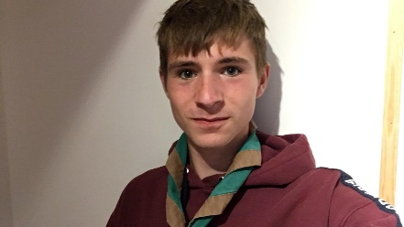 | Totem : Akka  Nom : Bastien Verfaille  Rôle : Grand chef (organisation, coordination, représentant du staff, etc)  Etudes : étude de droit à Liège  Contact : 0479 / 24.15.11

Totem : Plume blanche

Nom : Ivan Collard

Rôle : Pharmacie

Etudes : 5e générale option science + sport ( Internat à Godinne )

Contact : 0491 / 14.46.39

Totem : Rafale

Nom : Théo Gérard

Rôle : Responsable malle

Etudes : 5e TQ bureautique ( Collège Hannut)

Contact : 0471 / 51.74.30

Totem : Jaro

Nom : Clément Vanhaeren

Rôle : Recherche endroit de camp + Uniforme

Etudes : 5e général option science ( Athénée Waremme)

Contact : 0491 / 95.34.56

Totem : Kenott

Nom : James Daenen

Rôle : Recherche endroit de camp

Etudes : 6e générale option économie + math 6 ( Collège Hannut)

Contact : 0472 / 75.48.94

Totem : Viisi

Nom : Alexandre Joué

Rôle : Trésorier

Etudes : Science économique à l’ULB

Contact : 0488/70.35.05
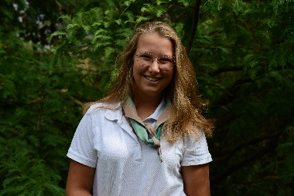 | Totem : Nelja  Nom : Nora Puppin  Rôle : Secrétaire  Etudes : Unif de Liège sciences biologique  Contact : 0471/90.40.79

Et voilà ! Vous savez tout ! Merci encore de votre confiance et on vous donne rendez-vous samedi prochain !

Le staff baladins surmotivés !

